**ИП Корчагин Павел Владимирович**

приложение

УТВЕРЖДЕН

Постановлением Администрации

города Льгова

от________________2018г.

№_______

**ПРОЕКТ МЕЖЕВАНИЯ**

земельного участка под многоквартирным жилым домом

расположенного по адресу: Курская обл., г. Льгов, ул.К. Либкнехта, д.37

Заказчик: Малахов Леонид Федорович

ИП Корчагин П.В. Корчагин П.В.

**г. Льгов 2018г.**

**ПОЯСНИТЕЛЬНАЯ ЗАПИСКА**

Проект межевания территории земельного участка расположенного по адресу: Курская обл., г. Льгов, ул. К. Либкнехта, д.37 выполнен кадастровым инженером Корчагиным П.В. на основании заявления Малахова Леонида Федоровича от 11.01.2018г.

В ходе подготовительных работ выполнен сбор, изучение и анализ имеющихся картографических материалов, материалов аэрофотосъемки территории проведения работ, ранее выполненных проектно – изыскательных, землеустроительной, градостроительной, геодезической, картографической и иной документации.

Граница земельного участка определена на местности. Координаты углов поворотов границ земельного участка определены с помощью геодезической спутниковой аппаратуры Sokkia Set 610, Свидетельство о поверке № 14-04, выдано 18.01.2018г. - действительно до 17.01.2019г.

Площадь земельного участка, вычисленная по координатам углов характерных точек границы составила 1600 кв.м.

Так же, произведен расчет допустимой погрешности определения

площади Мt = по формуле ΔP = =

ΔP для данного земельного участка составила 14

По результатам полевых измерений и имеющегося картографического материала составленная откорректированная цифровая векторная карта масштаба, на основе которой подготовлен проект межевания.

Проект межевания подготовлен с целью отображения на нем проектного решения границы земельного участка. На проектный план нанесены границы земельного участка с учетом кадастрового деления и участков, стоящих на кадастровом учете.

Проектные работы выполнены согласно действующим нормативным – правовым документам РФ в части градостроительства и землеустроительства:

- Федеральный закон от 25 октября 2001г. № 123 – ФЗ «Земельный кодекс Российской Федерации»;

- Федеральный закон от 29 декабря 2004г. №191 – ФЗ «Градостроительный кодекс Российской Федерации»;

- Федеральный закон от 20 марта 2011г. №41 – ФЗ «О внесении изменений в Градостроительный кодекс Российской Федерации и отдельные законодательные акты Российской Федерации в части вопросов территориального планирования»;

- Постановление Правительства РФ от 15.02.2011г. №77 «О порядке подготовки документации по планировке территории, осуществляемой по решению уполномоченного федерального органа исполнительной власти»;

- Федеральный закон от 24 июля 2007г. №221 – ФЗ «О государственном кадастре недвижимости»;

- Инструкция по межеванию земель 1996г.

- Правила землепользования и застройки муниципального образования «город Льгов»

Земельный участок, расположенный по адресу: Курская обл., г. Льгов, ул. К. Либкнехта, д.37, согласно Правил землепользования и застройки муниципального образования «город Льгов», относиться к категории «земли населенных пунктов», разрешенное использование земельного участка «Малоэтажная многоквартирная жилая застройка».

По территории земельного участка не проходят инженерные коммуникации, в охранных зонах которых запрещено строительство зданий и сооружений, поэтому зон с ограничение использования не имеется.

Работы выполнил: Кадастровый инженер Корчагин П.В.

***План границ земельного участка***

***ул. К. Либкнехта, д.37***

***масштаб 1:500***

C:\WINDOWS\Temp\PkzoThemeRendered03850415.emf

|  |
| --- |
|  |

|  |  |  |
| --- | --- | --- |
| Ведомость координат | | |
| **№** | **Координаты, м** | |
| **X** | **Y** |
| 1 | 2 | 3 |

|  |  |  |
| --- | --- | --- |
| н1 | 409696,19 | 1234483,27 |
| н2 | 409695,92 | 1234484,23 |
| н3 | 409690,26 | 1234504,60 |
| н4 | 409689,94 | 1234505,55 |
| н5 | 409685,89 | 1234517,77 |
| н6 | 409663,29 | 1234509,84 |
| н7 | 409650,41 | 1234504,70 |
| н8 | 409651,32 | 1234500,70 |
| н9 | 409652,09 | 1234497,44 |
| н10 | 409654,77 | 1234490,06 |
| н11 | 409645,40 | 1234486,36 |
| н12 | 409652,44 | 1234466,74 |
| н13 | 409652,60 | 1234466,09 |
| н14 | 409662,68 | 1234469,38 |
| н15 | 409674,72 | 1234474,06 |
| н16 | 409675,26 | 1234475,83 |
| н1 | 409696,19 | 1234483,27 |
| н17 | 409688,96 | 1234490,40 |
| н18 | 409689,91 | 1234490,72 |
| н19 | 409689,59 | 1234491,67 |
| н20 | 409688,64 | 1234491,35 |
| н17 | 409688,96 | 1234490,40 |

***Площадь участка 1600 кв.м.***

***Исполнитель ________________________ Корчагин П.В.***

***Схема расположения земельного участка в кадастровом квартале 46:32:010104***

C:\WINDOWS\Temp\PkzoThemeRendered03849862.emf

Условные обозначения:

|  |  |  |  |  |
| --- | --- | --- | --- | --- |
| граница существующего участка | **–** граница существующего участка, |  | красный квадрат заполненный | – земельный участок, размеры которого не могут быть переданы в масштабе разделов графической части и сведения о границе которого установлены в процессе кадастровых работ |
| граница формируемого участка | **–** граница формируемого участка, |
| граница кадастрового квартала | **–** граница кадастрового квартала, | черный квадрат заполненный | – земельный участок, размеры которого не могут быть переданы в масштабе разделов графической части, имеющиеся в ГКН сведения о границе которого достаточны для определения ее положения на местности |
| граница зоны с особыми условиями использования территорий | **–** граница зоны с особыми условиями использования территорий |
| граница территориальной зоны | **–** граница территориальной зоны, |
| граница муниципального образования | **–** граница муниципального образования, | черный квадрат незаполненный | – земельный участок, размеры которого не могут быть переданы в масштабе разделов графической части, имеющиеся в ГКН сведения о границе которого недостаточны для определения ее положения на местности |
| граница населенного пункта | **–** граница населенного пункта, |

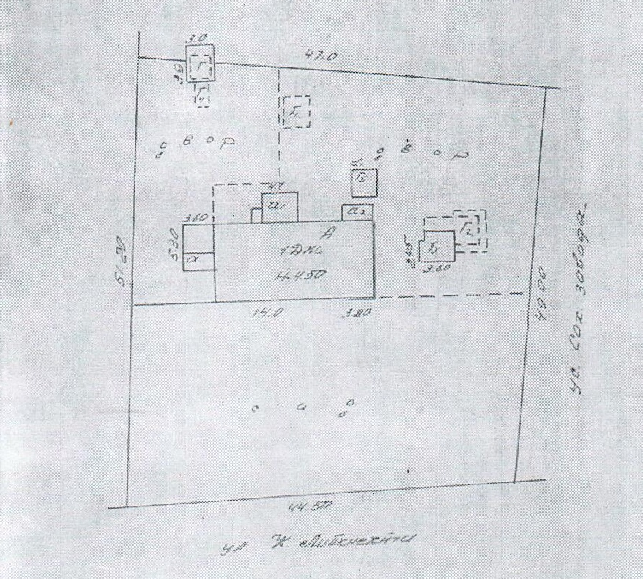

|  |  |  |  |  |  |  |
| --- | --- | --- | --- | --- | --- | --- |
| *ИП Корчагин П.В.* | | | *Индивидуальный Предприниматель Корчагин Павел Владимирович* | | | |
| *Исполнитель* | *Корчагин П.В.* |  | *Заказчик: Малахов Леонид Федорович* | | | |
| *Объект: ул. К. Либкнехта, д.37* | *Заказ* | *Лист* | *Масштаб* |
| *План земельного участка* | *1* | *1/1* | *1:500* |